ERT Refleksjonsnotat 15 Uke 41
Navn: Lars André Roda Jansen
Dato: 09.10

Læringsutbytte:

Tre på topp ERT-15:
1. System med ulinæer oppførsel

Vi sier at en op-amp er et system med ulineært oppførsel fordi det er ikke garantert att for alle inngangsspenninger, så er det en direkte lineær sammenheng med utgangsspenningen.

2. Operasjonsforsterker

Det går ikke strøm inn i inngangene til en op-amp, fordi inngangene kobles til transistorer inne i op-ampen.
Utangen til en op-amp får tilført strøm med att op-ampen også kobles mot spenningskildene v+ og v-.
Utgangene til forsterkeren kan bli kontrollert ved bruk av en tilbakekobling med motstand fra v0 til v_x inngangen, og med en motstand mellom v_x til jord.

3. Dobbel spenningsforsyning
Jeg forestiller meg att spenningsforskjellen hadde vært like stor, men att likevektspunktet hvis man skrur opp og ned potensiometeret som en sinusbølge hadde blitt endret.

Bilder:
Bilder...

Hvor langt (hvilken oppgave) kom du i løpet av fredagen?
Tekst...

Hva lurer jeg på?:
Alt 💀

ERT 15
Oppgave 1)
Hensikten med v+ og v- pinnene er for å koble den høyeste spenningen på v+ og den laveste spenningen (jord) på v-

Oppgave 2)
Hensikten med sirkelen er nok for å kunne vite hvordan å orientere dingsebomsen.

Oppgave 3)
a)
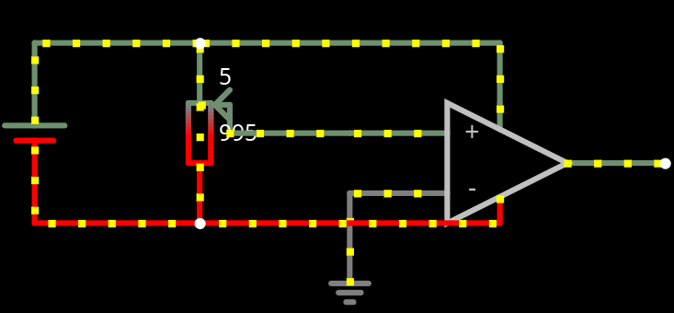

v_+ [mV] | v_- [mV] | v_i [mV] | V_0 [mV]
685 | 0 | 685 | 600
592 | 0 | 592 | 1795
535 | 0 | 535 | 4800
512 | 0 | 512 | 7357
372 | 0 | 372 | 9297
80 | 0 | 80 | 9301
-118 | 0 | -118 | 9300
-514 | 0 | -514 | 9300

b)
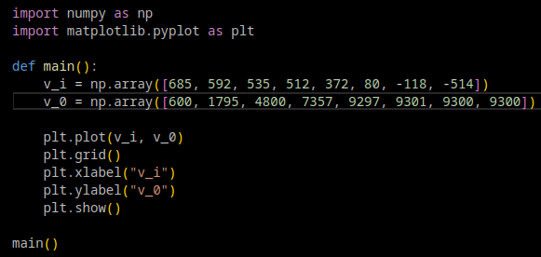

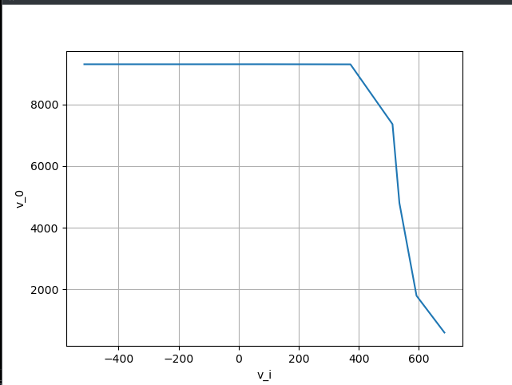

c)
Den er ikke linær fordi målingene har ikke en lineær sammenheng

d)
Man kunne ha kalt det en invers forsterker, fordi jo lavere inngangssignalet er, jo sterke utslag får man.

Oppgave 4)
V_+ [mV] | V_- [mV] | v_i [mV] | V_0 [mV]
4500 | 0 | 4500 | 5000
2970 | 0 | 2970 | 5000
2574 | 0 | 2574 | 5000
2475 | 0 | 2475 | 4950
2277 | 0 | 2277 | 4554
1089 | 0 | 1089 | 2178
396 | 0 | 396 | 792
99 | 0 | 99 | 198
0 | 0 | 0 | 0
-99 | 0 | -99 | -198
-396 | 0 | -396 | -792
-1089 | 0 | -1089 | -2178
-2277 | 0 | -2277 | -4554
-2475 | 0 | -2475 | -4950
-2574 | 0 | -2574 | -5000
-2970 | 0 | -2970 | -5000
-4455 | 0 | -4455 | -5000

Oppgave 5)
a)
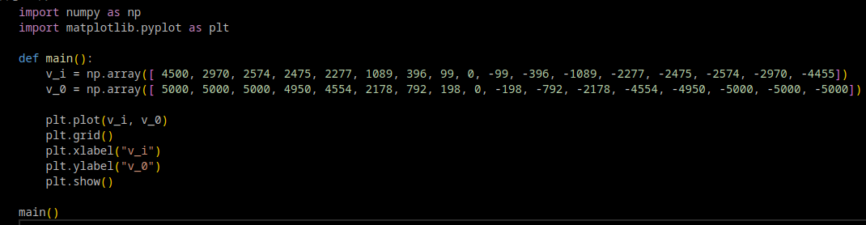

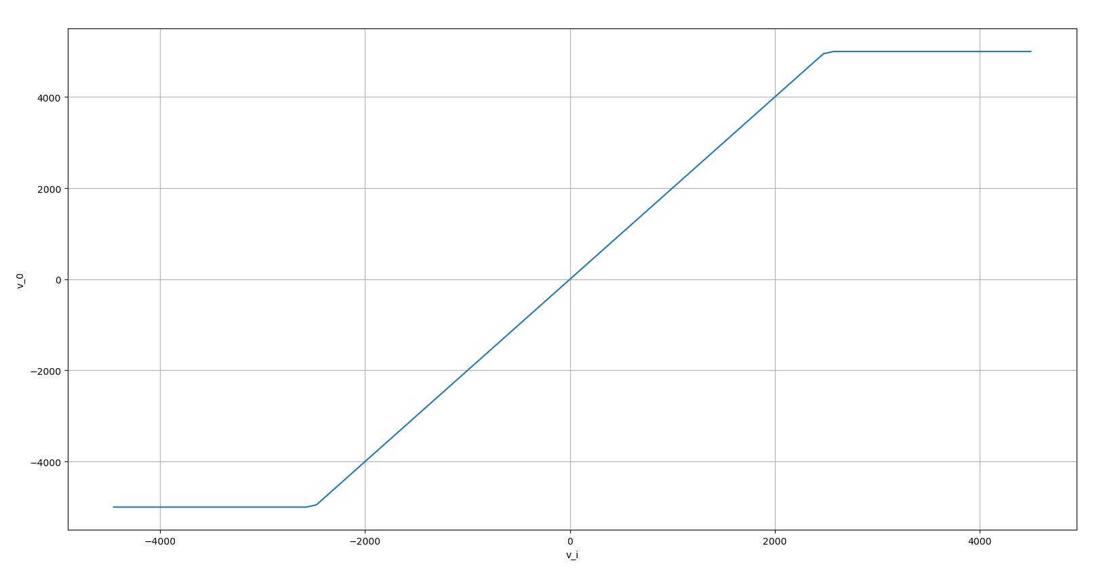

b)
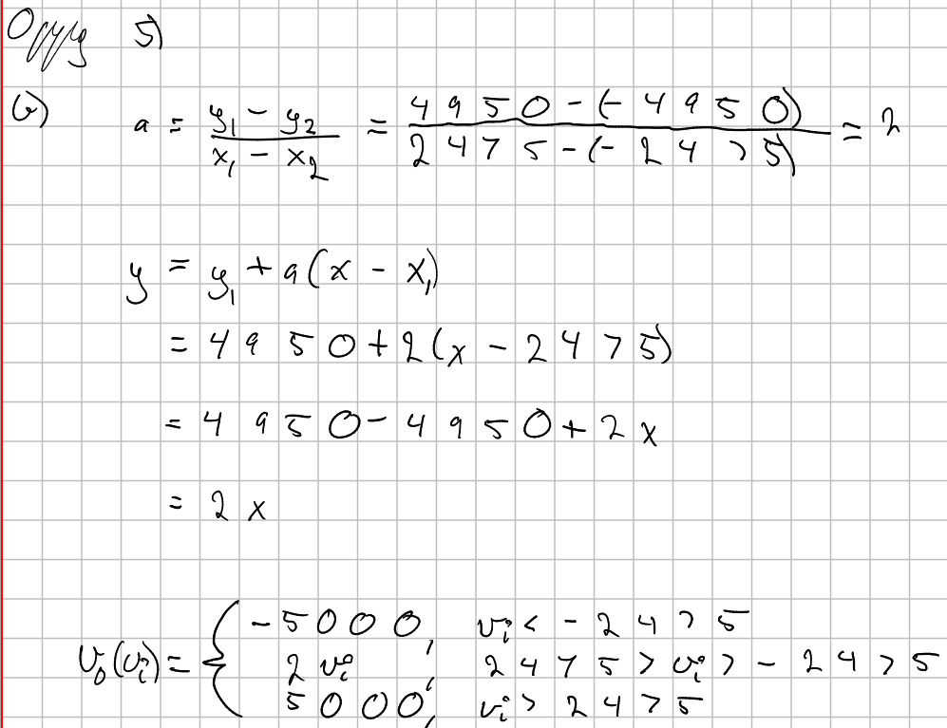

c)
Den er lineær innenfor ett viss intervall av v_i.

d)
Nå er det rimelig å kalle den en forsterker mellom grenseverdiene til v_o, fordi den øker inngangssignalet v_i med 2.

e)
Den største forskjellen er mengden målinger som ble utført for å kunne se hele oppførselen til systemet.

Oppgave 6)
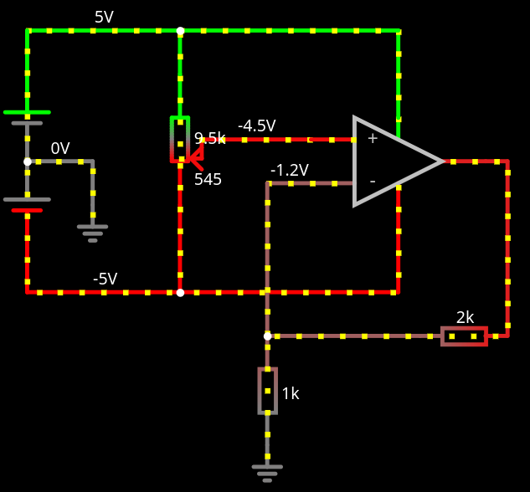

a)
V_+ [mV] | V_- [mV] | v_i [mV] | V_0 [mV]
990 | 990 | 0 | 2970
792 | 792 | 0 | 2376
396 | 396 | 0 | 1188
198 | 198 | 0 | 594
99 | 99 | 0 | 297
0 | 0 | 0 | 0
-99 | -99 | 0 | -297
-198 | -198 | 0 | -594
-396 | -396 | 0 | -1188
-792 | -792 | 0 | -2375
-990 | -990 | 0 | -2970

V_0 = 3 * v_+

b)
V_+ [mV] | V_- [mV] | v_i [mV] | V_0 [mV]
1485 | 1446 | 39 | 4339
1287 | 1287 | 0 | 3861
1089 | 1089 | 0 | 3267
990 | 990 | 0 | 2970
792 | 792 | 0 | 2376
396 | 396 | 0 | 1188
198 | 198 | 0 | 594
99 | 99 | 0 | 297
0 | 0 | 0 | 0
-99 | -99 | 0 | -297
-198 | -198 | 0 | -594
-396 | -396 | 0 | -1188
-792 | -792 | 0 | -2375
-990 | -990 | 0 | -2970
-1089 | -1089 | 0 | -3267
-1287 | -1245 | -42 | -3736
-1485 | -1250 | -235 | -3749

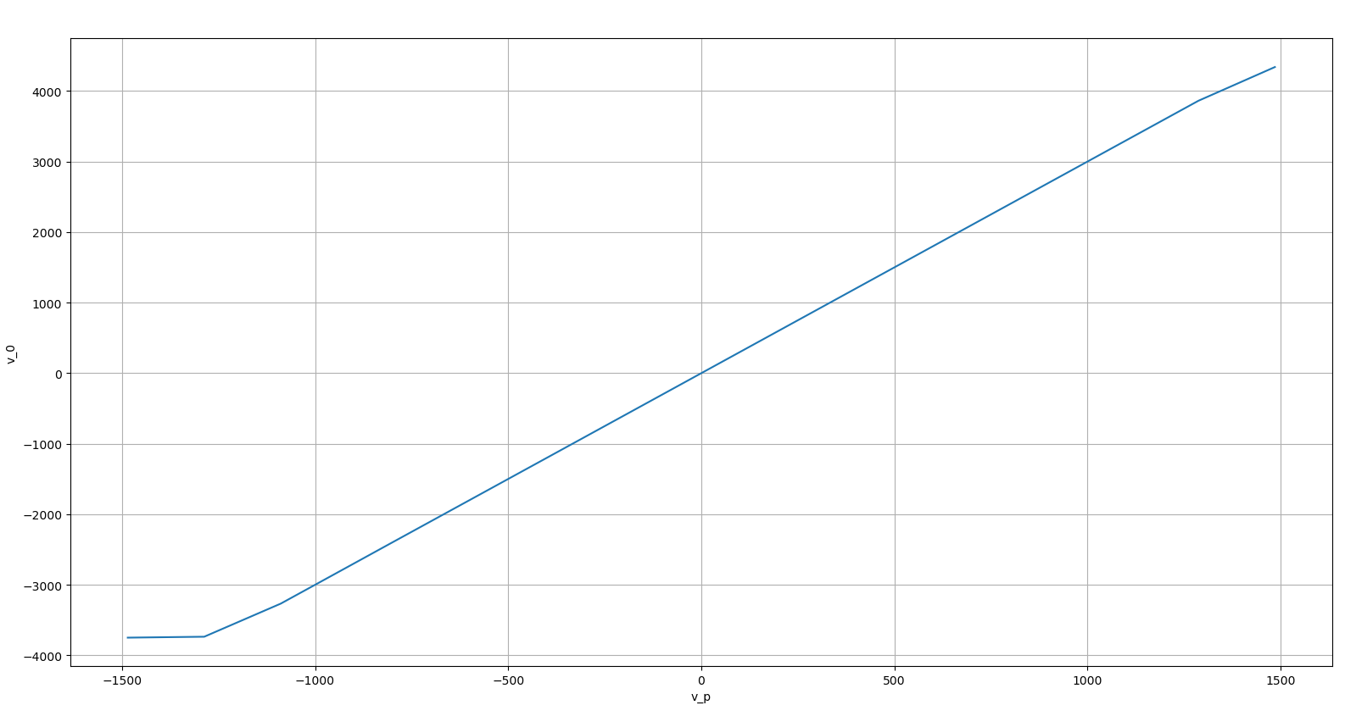
Konstant v_o fram til v_+ > -1287, deretter blir det en lineær sammenheng
Oppgave 7)
a)

R_1 [ohm] | R_2 [ohm] | v_i [mV] | v_o [mV]
500 | 500 | < -1000, 1000 > | < -2000, 2000 >
500 | 1000 | < -1000, 1000 > | < -3000, 3000 >
500 | 2000 | < -1000, 1000 > | < -5000, 5000 >
1000 | 500 | < -1000, 1000 > | < -1500, 1500 >
1000 | 1000 | < -1000, 1000 > | < -2000, 2000 >
1000 | 2000 | < -1000, 1000 > | < -3000, 3000 >

b)
Her er det rimelig å kalle systemet en forsterker fordi det er en lineær sammenheng mellom v_i og V_o

c)
I følge simuleringen så går det ingen strøm gjennom v_i. Dette kan ha seg fordi det er ingen sted for strømmen å bli brukt inne i operasjonsforsterkeren.

e)
Null aning bror !

Oppgave 8)
a)
Hadde det bare vært én spenningsforsyning så hadde spenningen gått rett til jord og ikke til V_dd eller V_ss, og ikke bli jevnt fordelt

b)
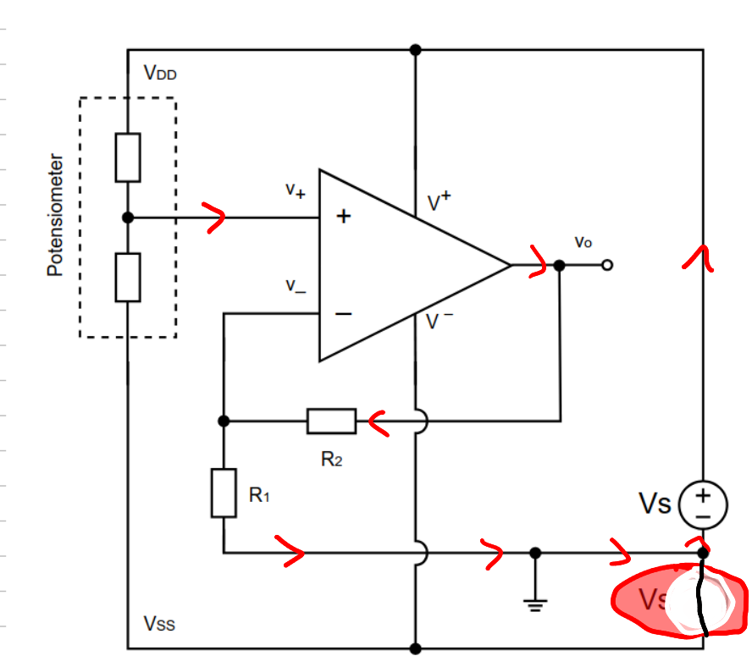
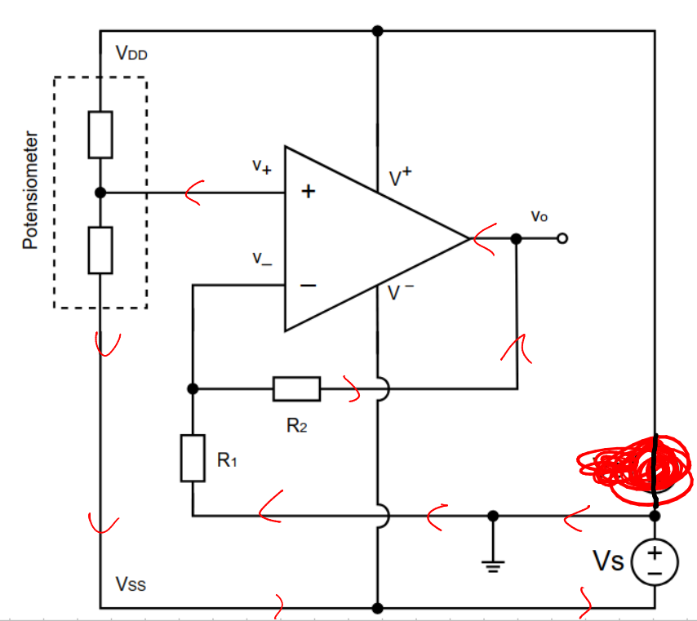

Oppgave 9)
a)
Den var ikke i metning, men heller i det lineære området fordi det var en lineær sammenheng mellom v_o og v_i for alle v_i

b)
Den var i metning når v_i ble veldig lav.

Oppgave 10)
a)
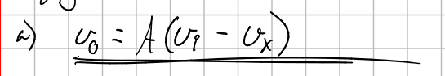

b)
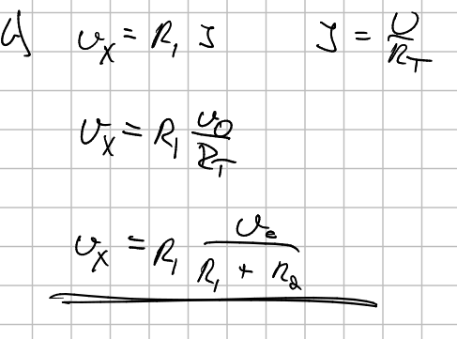

c)
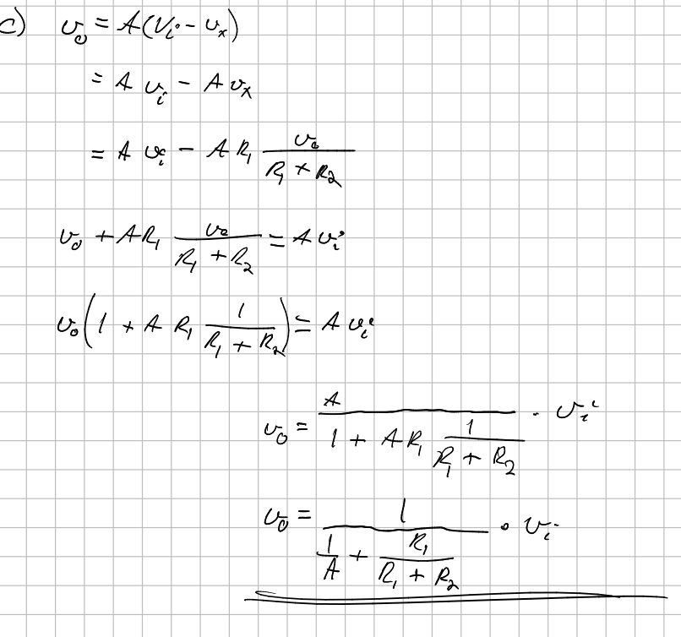

d)
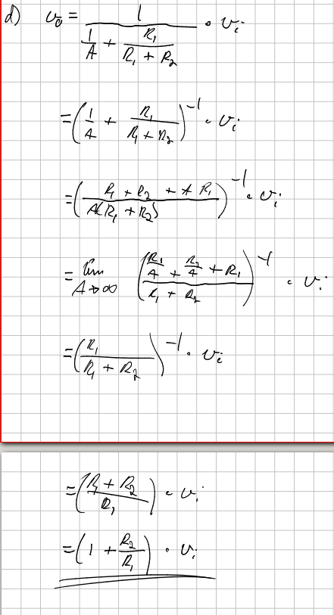

e)
Stemmer godt overrens :)

f)
R_2 = 9 * R_1

Oppgave 11)
Det går ingen strøm inn i inngangene fordi inngangene er koblet inn i en kondensator. Etteresom at kondensatoren ikke sparer strøm men spenning, så vil det heller ikke gå noe strøm.

